ΑΝΑΚΟΙΝΩΣΗ

Τη Δευτέρα 27/1/14 από τις 9 έως 11 η ώρα θα γίνουν οι εξετάσεις στο εργαστήριο σκυροδέματος .

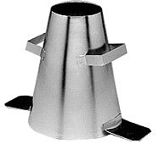

Λάρισα 22/1/2014 -ο-
E-mail: ATHAGELIS@yahoo.gr Καθηγητής
Κινητό 6977820390 Θανάσης Αγγέλης

